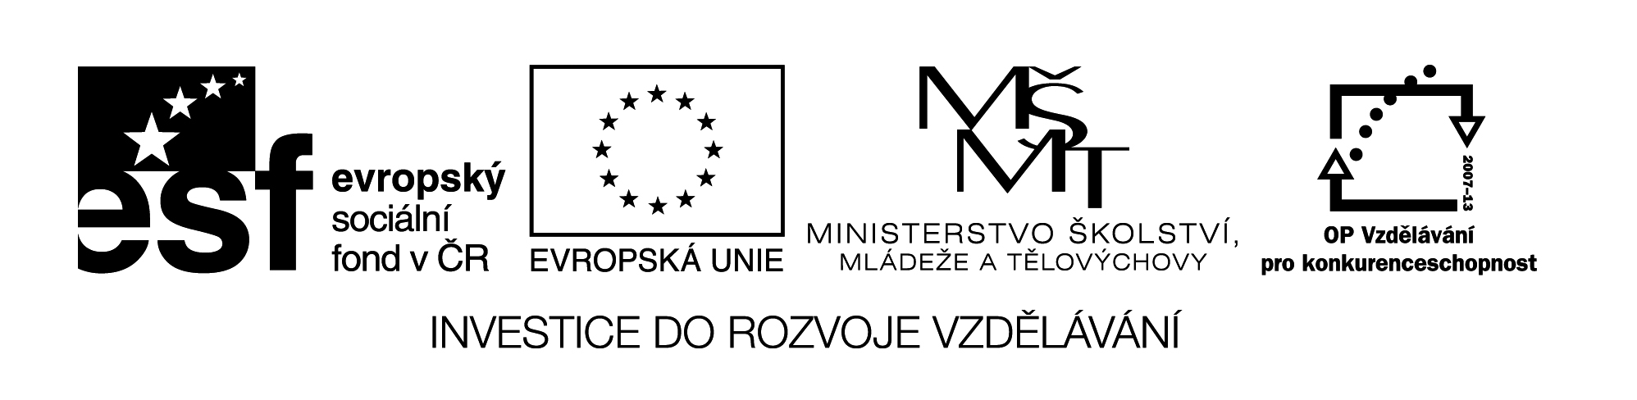
TÉMA : JAN NERUDA – U TŘÍ LILIÍ

Časová dotace : 1 vyučovací hodina
Cíle aktivity : - seznámení se s prozaickou tvorbou Jana Nerudy –
Malostranské povídky
- percepce a recepce textu
Pomůcky : text : povídka U Tří lilií
Popis aktivity :

- Na tabuli napíšeme 3 klíčová slova :

HOSTINEC – NEDĚLE – HUDBA - BOUŘKA.

- Žáci si vyberou jedno ze slov, které jim bude něco asociovat. Slovo napíší na papírek.

- Žáci se s vybraným slovem pohybují po třídě, setkávají se a povídají si o svých slovech, asociacích, zážitcích.

- Žáci vytvoří skupiny ( v každé musí být stejné slovo ). V krátkosti a společně vytvoří kratičký příběh, který bude obsahovat všechna klíčová slova. Příběh se umístí poté do galerie.

- Žákům je čten text Nerudovy povídky. Využívána je metoda řízeného čtení a k zápisu může posloužit pracovní list „s předpověďmi“. Žáci se tak snaží předvídat příběh, své odhady poté zhodnocují, vyjadřují své pocity, uvádí, jak by se v situacích zachovaly ony apod.

Aktivitu je možné obměnit pomocí výtvarné stránky. Žákům je čten text a postupně zaznamenávají pasáže pomocí barev. Poté je možné „kresbu“ doplnit o zajímavou část, která se žákovi líbila.

6. Celou aktivitu je možné ukončit „pětilístkem“, který zhodnotí pocity na Nerudovu povídku.

PŘEDPOVĚĎ A SKUTEČNOST
 | MÁ PŘEDPOVĚĎ PŘÍBĚHU | SKUTEČNÝ DĚJ PŘÍBĚHU | MOJE POZNÁMKA
1.ČÁST
2.ČÁST
3.ČÁST
4.ČÁST
5.ČÁST
6.ČÁST
7.ČÁST

P Ě T I L Í S T E K

________________ podstatné jméno

______________ ______________ přídavná jména

__________ _____________ ____________ slovesa

___________ ____________ _____________ ____________ věta

_________________ podstatné jméno

